Департамент образования Администрации города Екатеринбурга Управление образования Верх-Исетского района Муниципальное бюджетное дошкольное образовательное учреждение-детский сад № 7
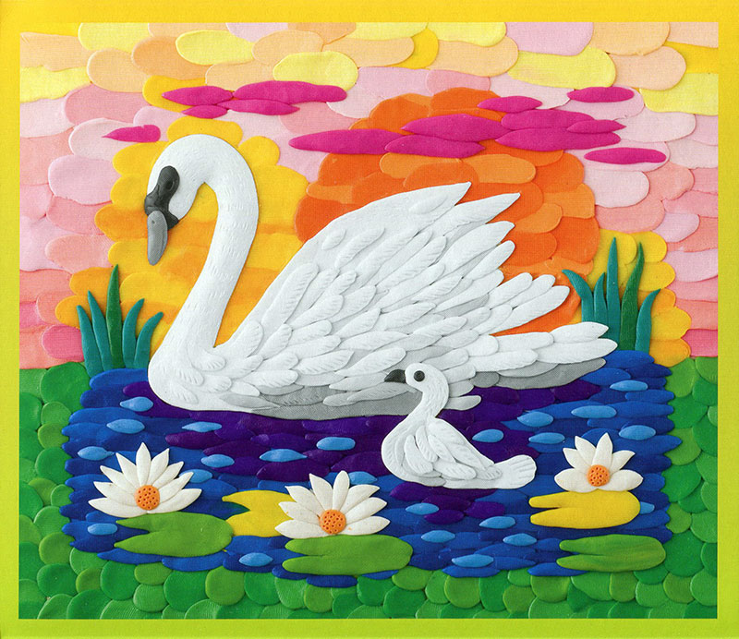
Альбом
образцов и шаблонов работ по пластилинографии
для дошкольников

Составитель: Салова Елена Викторовна
воспитатель

г. Екатеринбург
В настоящее время педагоги, настаивают на том, что развитие интеллектуальных и мыслительных процессов необходимо начинать с развития движения рук, а в частности с развития движений в пальцах кисти. Выдающийся педагог В.А. Сухомлинский отмечал: «Истоки способностей и дарований детей находятся на кончиках их пальцев. От пальцев, образно говоря, идут тончайшие ручейки, которые питают источник творческой мысли». Это совершенно справедливо, ведь кисть руки имеет наибольшее представительство в моторной зоне коры головного мозга.
Это связано с тем, что развитию кисти руки принадлежит важная роль в формировании головного мозга, его познавательных способностей, становлению речи. Значит, чтобы развивался ребенок и его мозг, необходимо тренировать руки. Именно это в дальнейшем даст ему возможность легко обучаться новому, будь то иностранный язык, письмо или математика. Развитие навыков мелкой моторики важно еще и потому, что вся дальнейшая жизнь ребенка потребует использования точных, координированных движений руки и пальцев, которые необходимы, чтобы одеваться, рисовать и писать, а также выполнять множество разнообразных бытовых и учебных действий.
Проблема развития мелкой моторики, ручной умелости на занятиях по изобразительной деятельности так же весьма актуальна, так как именно изобразительная деятельность способствует развитию сенсомоторики - согласованности в работе глаза и руки, совершенствованию координации движений, гибкости, силе, точности в выполнении действий, коррекции мелкой моторики пальцев рук. Дети овладевают навыками и умениями работы с инструментами (в рисовании - карандаш и кисть, в аппликации - ножницы и кисть, в лепке - стека). На этих занятиях дети вырабатывают умения управлять инструментом.
Пластилинография – это один из сравнительно недавнего появления нового вида в изобразительной деятельности. Понятие «пластилинография» имеет два смысловых корня: «графил» – создавать, рисовать, а первая половина слова «пластилин» подразумевает материал, при помощи которого осуществляется исполнение замысла.
Этот вид представляет собой создания лепных картин с изображением более или менее выпуклых, полуобъемных объектов на горизонтальной поверхности, с применением нетрадиционных техник и материалов. Например, декорирование поверхности бисером, семенами растений, природным материалом. В некоторых случаях в технике пластилинографии производится модификация изделия, что приводит к созданию оригинальных произведений. Например, на плоской поверхности графически изображается пейзаж, а детали переднего плана изображаются пластилинографией.
Основной материал - пластилин, а основным инструментом в пластилинографии является рука (вернее, обе руки, следовательно, уровень умения зависит от владения собственными руками). Лепкой дети начинают заниматься уже с младшего дошкольного возраста, осваивая простейшие приёмы работы с пластилином: раскатывание, сплющивание, вытягивание. Это даёт предпосылки к созданию сложных лепных композиций в старшем дошкольном возрасте и к использованию разнообразных приёмов: выполнение декоративных налепов разной формы, прощипывание, сплющивание, оттягивание деталей от общей формы, плотное соединение частей путём примазывания одной части к другой. Большое значение начинает приобретать цвет пластилина, как средство выразительности, средство передачи признаков изображаемых предметов.
Занятия пластилинографией способствуют интеллектуальному развитию детей. Полученные результаты и сам процесс работы раскрывают творческие способности ребенка, делают детский мир красочнее и духовно богаче.
Занятия пластилинографией способствуют развитию таких психических процессов, как: внимание, память, мышление, а так же развитию творческих способностей. Пластилинография способствует развитию восприятия, пространственной ориентации, сенсомоторной координации детей, то есть тех школьно-значимых функций, которые необходимы для успешного обучения в школе. Дети учатся планировать свою работу и доводить её до конца.
Занимаясь пластилинографией, у ребенка развивается умелость рук, укрепляется сила рук, движения обеих рук становятся более согласованными, а движения пальцев дифференцируются, ребенок подготавливает руку к освоению такого сложного навыка, как письмо. Этому всему способствует хорошая мышечная нагрузка пальчиков.
В интересной игровой форме обогащается словарь детей. В процессе обыгрывания сюжета и выполнения практических действий с пластилином ведётся непрерывный разговор с детьми. Такая игровая организация деятельности детей стимулирует их речевую активность, вызывает речевое подражание, формирование и активизации словаря, пониманию ребенком речи окружающих.
Развивают сенсорные эталоны. Сенсорное развитие занимает одно из центральных мест в работе с детьми по пластилинографии, происходит развитие общих сенсорных способностей: цвет, форма, величина.
Но главное значение занятий по пластилинографии состоит в том, что в конце обучения, у ребенка развивается умелость рук, укрепляется сила рук, движения обеих рук становятся более согласованными, а движения пальцев дифференцируются. Этому способствует хорошая мышечная нагрузка на пальчики. У детей развивается пинцетное хватание, т. е. захват мелкого предмета двумя пальцами или щепотью они так – же умеют самостоятельно осуществлять движения во всех его качествах: силе, длительности, направленности и др.
Основными целями и задачами обучения детей данной технике являются:
· формирование навыков работы с пластилином, пробуждение интереса к лепке;
· освоение новых приемов (скатывания, надавливания, размазывания) и создание с их помощью сюжетных картин;
· обучение умению ориентироваться на листе бумаги;
· развитие мелкой моторики;
· ознакомление с окружающим миром;
· развитие эмоций и фантазии.

Рекомендации по организации работы в технике пластилинография:
· во избежание деформации картины в качестве основы следует использовать плотный картон;
· предотвратить появление на основе жирных пятен поможет нанесенная на нее клейкая пленка;
· устранить ошибку, допущенную в процессе изображения объекта, можно, если нанести его контур под пленкой или специальным маркером;
· покрытие пластилиновой картинки бесцветным лаком продлит ее «жизнь».
Сначала важно научить ребёнка надавливать на пластилин, затем размазывать его от центра к краям контура и в дальнейшем сочетать оба приема. Обучать пластилинографии нужно в порядке повышения уровня сложности: начинать лучше с простых картинок в младшем возрасте и постепенно переходить к созданию более сложных.
При лепке картин следует учитывать особенности работы с пластилином. Так, для получения нужного оттенка можно соединять пластилин различных цветов и сортов. Смешивать одновременно более двух цветов не рекомендуется.
Для получения разнообразных оттенков дети осваивают прием вливания одного цвета в другой. Можно воспользоваться двумя способами. Первый – смешивать пластилин прямо на основе, накладывая мазки попеременно. Второй – взять несколько кусочков разноцветного пластилина, размять, перемешать в одном шарике и рисовать.
Разнообразие способов нанесения пластилиновых мазков, их фактуры, цветового колорита способствует развитию фантазии дошкольников. В зависимости от замысла фактура мазков может напоминать шелк, стекло или керамику, выглядеть шероховатой или рельефной. Для того, чтобы придать поверхности блеск, перед заглаживанием пластилина пальцы слегка смачивают в воде, но так, чтобы картонная основа не размокла. Чтобы поверхность картины выглядела шероховатой, используются различные способы нанесения изображения рельефных точек, штрихов, полосок, извилин или фигурных линий. Работать можно не только пальцами рук, но и стеками – специальными вспомогательными инструментами. Для изображения тонких пластилиновых нитей можно использовать пластмассовые шприцы без игл.
Пластилиновая картина может состоять из шарообразных, сферических или цилиндрических кусочков либо мазков, и при визуальном восприятии выглядит как мозаика.
В процессе обучения детей пластилинографии важно подкреплять их уверенность в собственных силах и поощрять даже за небольшие успехи в освоении новой техники. Творчество должно доставлять дошкольникам радость общения, познания, труда, игры, отдыха.

